戦争はいやだ調布市民の会「伝言板」８９１号 （８／１２）
＝＝＝＝＝＝＝＝＝＝＝＝＝＝＝＝＝＝＝＝＝＝
市民連合が、野党共闘の実現に向けて、
立憲野党に要請を行いました（続報）
立憲野党と市民の共闘で、憲法9条と13条の政治の実現を

８月１０日の「伝言板」８９０号で、安保法制の廃止と立憲主義の回復を求め
る市民連合（略称：市民連合）が立憲民主党への要請行動を行なったことをお知
らせしましたが、今号では、既報の立憲民主党への要請の写真を補い、その後に
行なわれた、れいわ・社民・共産への要請行動についてお知らせします。
要請書は、添付資料を参照してください。
1. 立憲民主党（写真のみ補強）
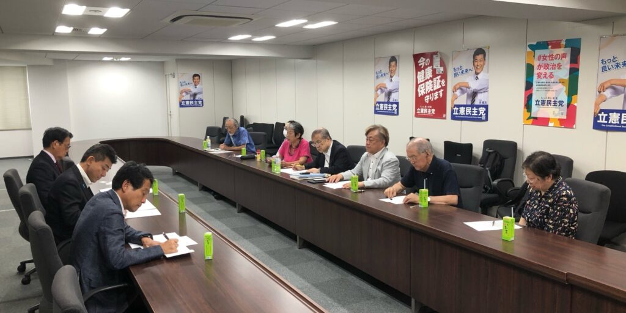

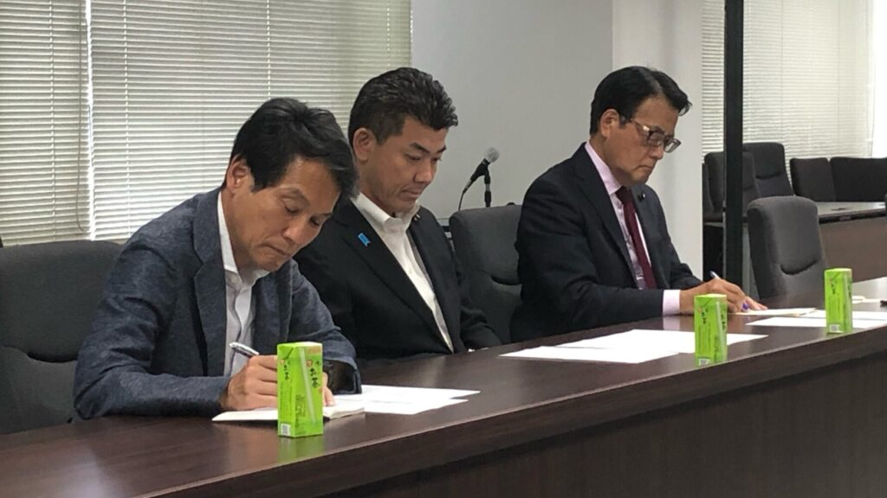

２. れいわ新選組
8月9日17時15分から衆議院第二議員会館で行われました。れいわ新選組から
は櫛渕万里共同代表が、市民連合からは市民と野党をつなぐ会＠東京から鈴木国男
さん、松井奈穂さん、韮澤進さん、事務局として福山真劫さん、竹内広人さんが参
加しました。
冒頭、鈴木国男さんから「翼賛体制を作らせないために、立憲野党の共闘を強化
してほしい」として、要請書「立憲野党と市民の共闘で、憲法9条と13条の政治
の実現を」の内容に沿って要請しました。

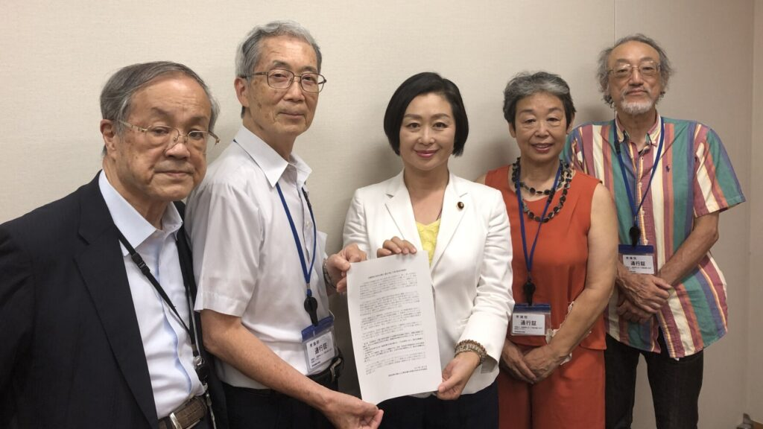

続いて各参加者から、自治体選挙や国政選挙を通じて地域での市民と各立憲野党と
のネットワークができてきていること、翼賛体制に向かっている日本の政治に対する
危機感と、それを打開するためには、立憲野党と市民が共闘していくしかないことな
ど、発言がありました。
これに対し、櫛渕共同代表からは「要請書の内容について異論はない。趣旨につい
ては賛成だ。この間の国政選挙でも、れいわ新選組は、消費税について5%にするとい
うことを前提として、候補者をおろしてきた。しかし、先の衆議院選挙での東京8区
(山本共同代表が選挙区から比例に回った)では残念な状況があり、これについては、
きちんとした総括が必要だ。野党共闘については、政策を実現するためのものでなけ
ればならず、国民のためのものでなければならない。貧困・格差が深刻化しつつある
今、国民の暮らしを良くすることが必要で、れいわ新選組もそのような目的の野党共
闘に貢献できればいいと思っている。」との発言がありました。

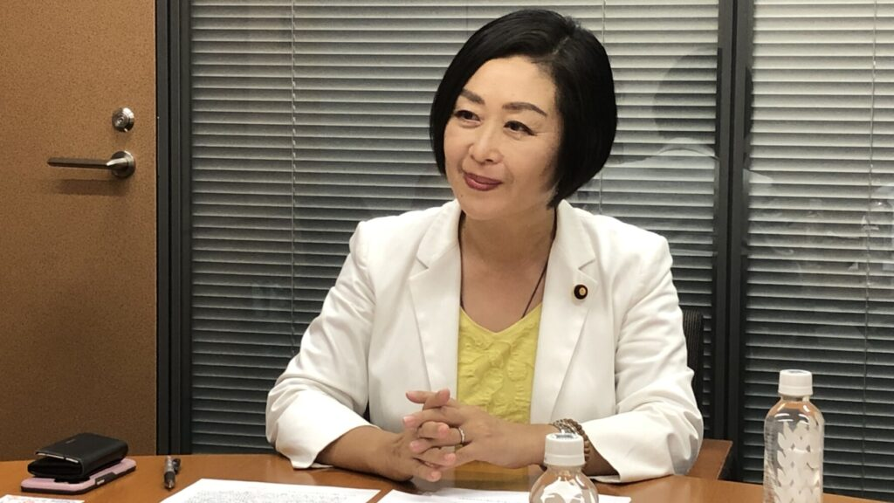

続いて、各参加者から、政党間だけでなく、そこに市民が入って共闘の形を作って
いく必要があることや、違う考えの政党・団体が共闘していく上では、お互いを「リ
スベクト」としながら進めていくことが重要であることなどの発言がありました。ま
た、櫛渕共同代表からは、当日が8月9日の長崎・原爆の日であったことも踏まえて
、核廃絶の必要性や、北東アジアの非核構想実現の必要性などについて発言があるな
ど、有意義な意見交換がされました。

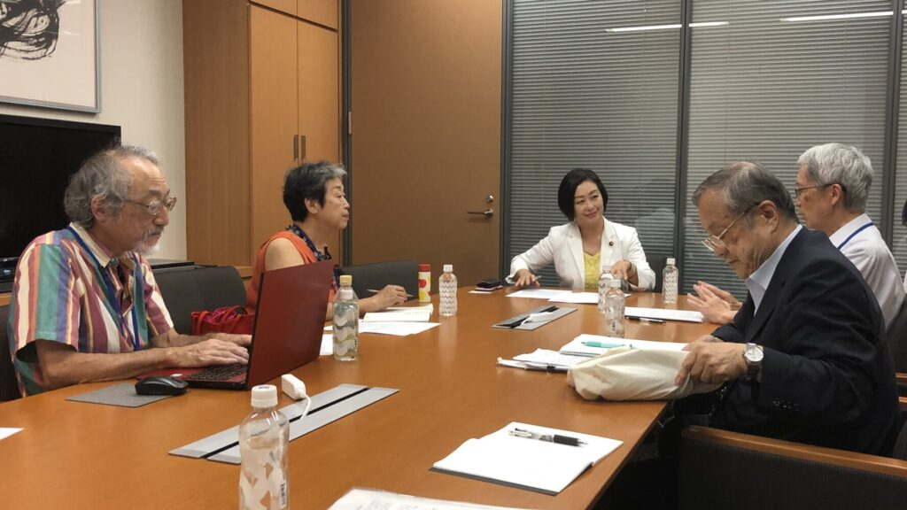

最後に、立憲野党と市民の共闘の実現に向けて、引き続き努力していくことを確認
し、要請を終えました。

3. 社会民主党
8月10日13時から参議院議員会館で行われました。社会民主党からは福島みずほ党
首、服部良一幹事長が、市民連合からは運営委員の中野晃一さん、戦争させない・9条
壊すな！ 総がかり行動実行委員会の高田健さん、土井登美江さん、市民と野党をつな
ぐ会＠東京から松井奈穂さん、韮澤進さん、岡本達思さん、事務局として福山真劫さん、
竹内広人さんが参加しました。

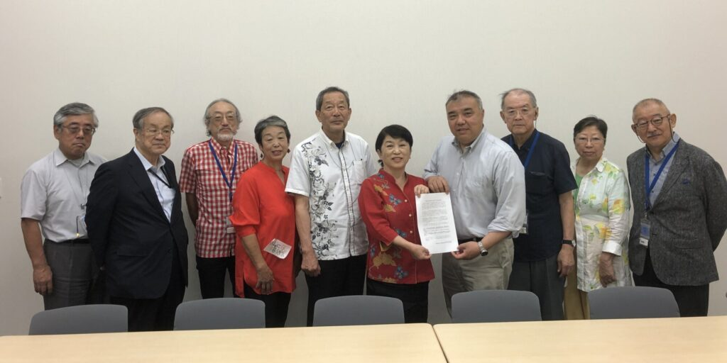

要請書を手交したのち、中野晃一さんから「今の国会は、まるで憲法がないかのよう
な状態で、お互い競い合って出鱈目なことをやっているように見える。このような時に、
野党がどのような政治のビジョンを共有するのかが大切になってきている。このために
憲法9条と13条を共通の政策ビジョンに据えて、憲法に基づく立憲民主主義を堅持して
いくべきと、要請させていただいた。そのような志を同じくする立憲野党の候補者の調
整を、さらに大きく前進させることを要望したい。」と要請しました。
続いて参加者から、「第2自民党」を自称する日本維新の会が野党第一党になれば、
憲法改正が一挙に進むのではないかとの危機感や、女性議員を増やしていってほしいこ
と、野党共闘に向けた地域での努力の報告や、社民党に立憲野党のつなぎ役になって欲
しいこと、今の岸田政権が進める悪政を転換するために、市民と野党の共闘が必須であ
ることなどについて、発言がありました。

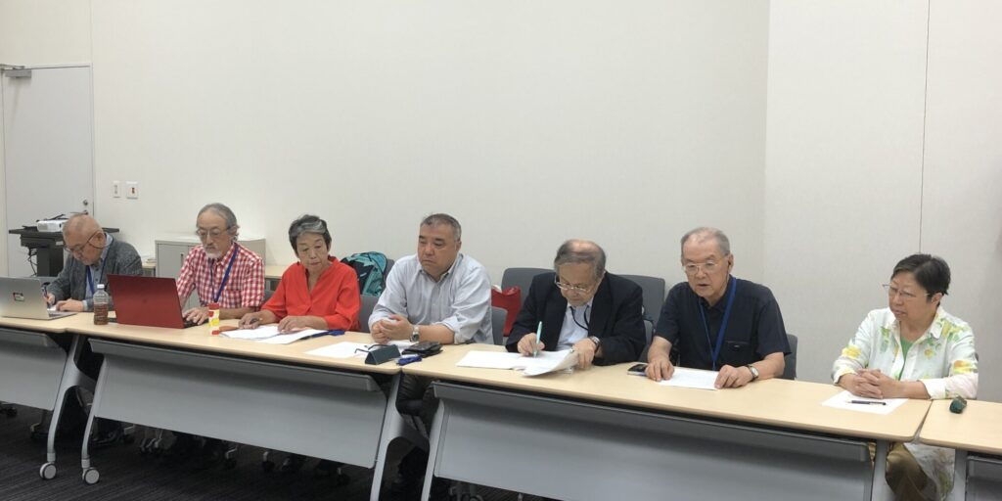

福島みずほ党首は「思いは全く一緒だ。日本維新の会の『第二自民党』発言に対する
危機感も共有している。必要なことは市民と野党の共闘を広げていって、こちら側は違
う未来を作るのだ、ということをはっきり示していくことだと思う。社民党としては、
次の衆議院選挙では、全てのブロックに選挙区候補を擁立していきたいと考えているが、
同時に野党共闘の重要性も認識している。政党はそれぞれ組織原理や考え方の違いがあ
るが、今の悪政を変えていくという大きなところで一致して、やっていくことが必要だ。
その際必要なのは選挙のための共通認識であって、政権公約ではない。まずは今の状況
を変えるために、大きな政策方向で立憲野党がまとまることが必要だ。その上で、地域
ごとに事情にあわせた市民と野党の共闘のやり方があると思うので、そこは画一的にや
るべきではないと考えている。」と述べました。
服部良一幹事長からは「第1野党が日本維新の会に変わることになると、文字通り体
制翼賛化が完成してしまう。改憲もリアリティーを持ってくるだろう。次の衆議院選挙
は、戦後政治の流れがどうなるのかの分岐点になる。このような時、野党共闘を進める
時にも、政策の軸がブレないようにしないといけない。」との発言がありました。

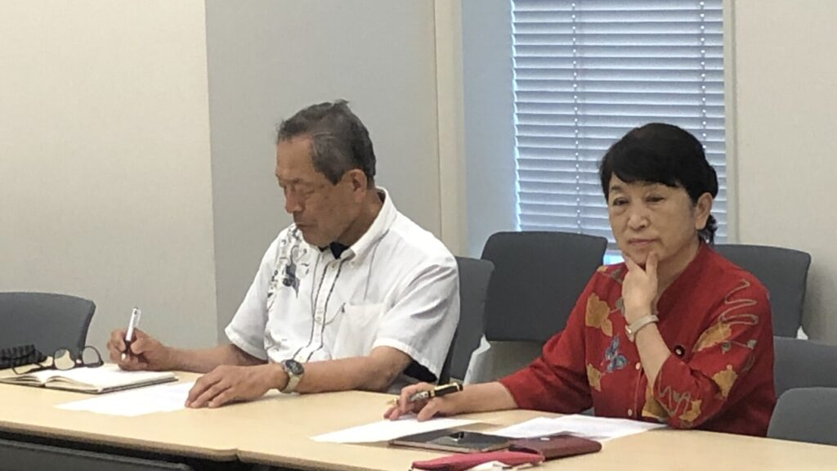
4. 日本共産党
8月10日15時30分から衆議院第一議員会館で行われました。日本共産党からは志位
和夫委員長、小池晃書記局長、田村智子政策委員長が、市民連合からは運営委員の中野
晃一さん、戦争させない・9条壊すな！ 総がかり行動実行委員会の高田健さん、土井登
美江さん、市民と野党をつなぐ会＠東京から松井奈穂さん、韮澤進さん、岡本達思さん、
市民連合あきる野の山下千尋さん、事務局として福山真劫さん、竹内広人さんが参加し
ました。

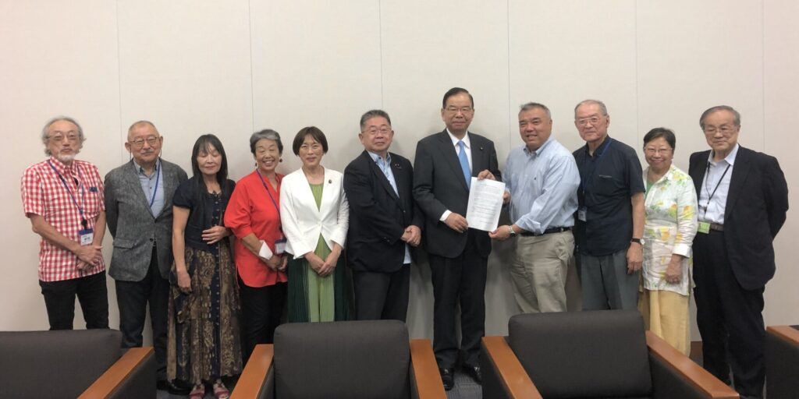

冒頭、中野晃一運営委員から「自民党の麻生副総裁が台湾で『戦う覚悟が地域の抑止
力になる』と発言したことが伝えられている。平和を脅かす大変危険な発言であり、こ
のような状況の中で、さらに日本維新の会が野党第一党になる事態がどういう意味を持
つか、大変危惧をしている。今の政治の無責任体制の中で、誰もが責任を負わず、国会
も憲法もないような状態をなんとかして変えていかなければならない。そのためには、
野党が有権者に選択肢を示すことが必要であり、各野党でどういう政治のビジョンを共
有することができるのか、議論が必要だ。今回の要請でお示しした憲法9条や13条など
の理念は、共有できるものだと思う。引き続き野党共闘の実現に向けて努力をお願いし
たい。」と要請しました。
続いて各参加者から、憲法改悪への危機感やそれを阻止するために立憲野党が共闘す
ることの必要性、女性議員を増やしていくこと、野党共闘に向けた地域での努力の報告
や、岸田政権が進める悪政を転換するために、市民と野党の共闘が必須であることなど
について発言があり、また、日本共産党が選挙区に候補者を擁立する際に、市民とも話
しあって決めていってほしいことや、地域で直接各立憲野党間の政策協定を結んでいく
ことは可能かどうかなどの要望・質問がありました。

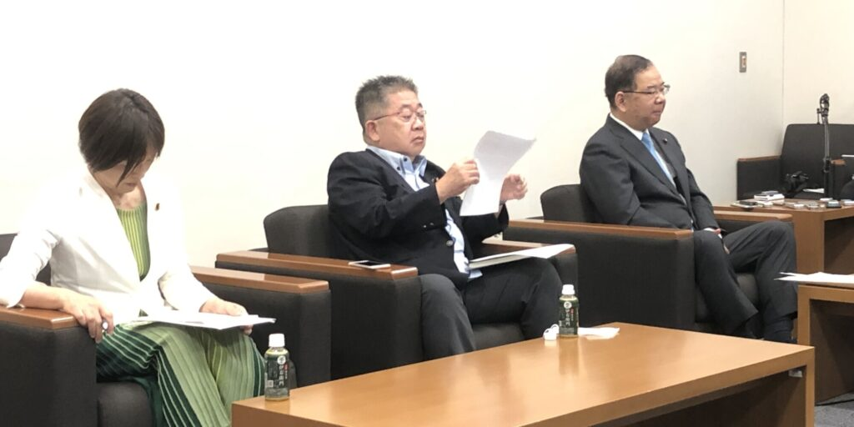
志位和夫委員長からは「今の政治状況に対する危機感は皆さんと同じだ。2015年の安
保法制、そして今の『敵基地攻撃能力の保有』など、二重に立憲主義がないがしろにさ
れている状態だ。2015年以来あしかけ8年、市民連合の皆さんと一緒にやってきた。色
々と困難なこともあったが、各選挙で成果を上げてきたと思っている。今日改めてお話
ししておきたいのは前回衆議院選挙の評価だ。メディアはあたかも野党共闘が失敗した
ような書き方をしたが、我々は失敗したと思ってはおらず、成功した事例も数多くあっ
た。それを前提として、前に進む必要があると思っている。野党共闘を再構築しなけれ
ばならないと思っているが、現状ではさまざまな難しい問題がある。特に問題なのは、
候補者調整はやるけれど、選挙協力はしないと言われていることであり、こう言われる
と前に進めなくなる。また、地域での政策協定については、国政の話でもあるので、や
はり政党本部間でのなんらかの合意が必要になると考えている。そうでなければ政策の
実現に対して責任を持ち得ない。この点については理解をお願いしたい。」との発言があ
りました。
また、田村智子政策委員長からは、東京の各選挙区を回ってみて、改めて野党共闘の
成果を実感しているとの発言がありました。

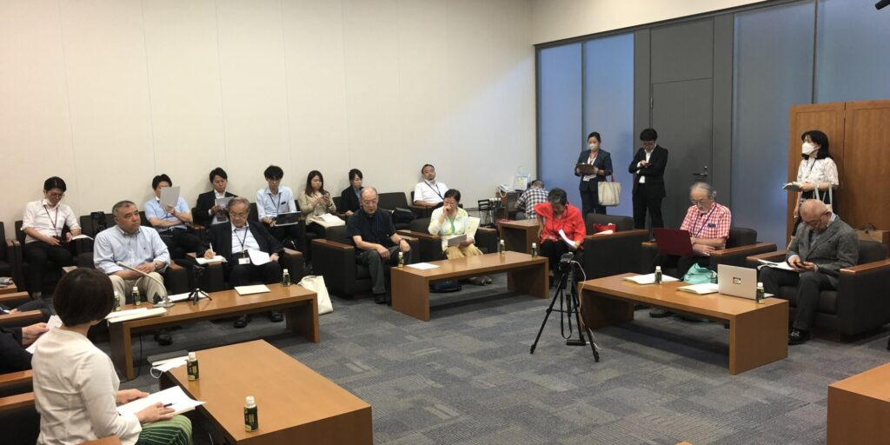

これに対して、中野晃一運営委員から「我々も2021年の衆議院選挙は失敗だとは思
っていない。確かにもうひと押しすれば勝てたところが惜敗するなど、不十分な点はあ
ったが、成果も大きかった。野党共闘か各党の主体性強化か、という誤った二択に陥っ
てはならない。市民連合の性格上、この間、どうしても選挙区での候補者の一本化とい
うところに力点が置かれてきた。しかし同時に比例で各立憲野党の得票を増やすことも
重要だ。日本共産党としても、比例得票を増やすために、ぜひ魅力ある独自のメッセー
ジを出していってほしい。」と発言、これに対して志位和夫委員長から、「立憲野党各党
がそれぞれの魅力を発信し、お互いに努力をしあうことが必要だ。また、マスコミが今
の軍拡に向けた危険な動きを報道しない中で、運動を活性化させることも必要だ。この
秋には、九条の会や、総がかり行動がいろいろな集会を企画していると聞いている。そ
のような取り組みの中から、共闘をつくり上げていこう。」との発言があり、引き続き
協力していくことを確認して、要請を終了しました。

＜今日の伝言＞
◆いやだの会事務局から
８月以降の市民運動・行動計画補正版
前号での日程表の内、８月１５日と９月１５日の行動場所について誤りがありました。
誤りを補正して掲載しますが、さらに間違いや変更に気づいた時はお知らせください。

８／１５(土) 統一署名行動(121) １５：００ 国領
１９(土) 第93回総がかり行動 １４：００ 国会議員会館前 13:15新宿集合
２０(日) 憲法ひろば例会（東海林次男さん） １３：３０ たづくり６０１＆６０２
２１(月) 医療生協・調布運営委員会 １３：３０ 教育会館２０２
２３(水) 年金者役員会 １３：００ あくろす３階
２４(木) 市民による市政 １４：００ たづくり３０５
２５(金) 社会保障宣伝（年金者） １１：００ 調布駅
憲法ひろば事務局会議 １４：００ あくろす
２６(土) 医療生協「薬の話」 １３：００ 教育会館２０１
３０(水) ちょこみた連絡委員会 １０：００ たづくり３０４
９／ １(金) プレ企画「九条の会大集合」 １８：３０ 文京区民センター２Ａ
２(土) 戦争反対スタンディング39 １７：００ 調布駅
３(日) 統一署名行動(122) １３：００ 調布駅
９(土) 憲法・平和宣伝（新婦人＆年金者） １６：００ 調布駅
１１(月) 第１２９回「原発ゼロ」調布行動 １０：３０ 調布駅（新婦人担当）
１２(火) 九条の会、１０・５集会相談会③ １５：００ 文京区民会館
１５(金) 統一署名行動(123) １５：００ 仙川
１８(月) 憲法ひろば例会（根木山幸夫さん） １３：３０ たづくり１００２
１９(火) 第94回総がかり行動 １８：３０ 国会議員会館前 17:45新宿集合
２３(土) 年金者組合総会 １３：００ あくろすホール
２５(月) 社会保障宣伝（年金者） １１：００ 調布駅
１０／ ３(火) 統一署名行動(124) １３：００ 調布駅
５(木) 九条の会大集合 １８：００ なかのZERO大ホール
６(金) 年金者学習会（えん罪） １４：００
７(土) 健康ウォーク
戦争反対スタンディング40 １４：００ 調布駅
９(土) 憲法・平和宣伝（新婦人＆年金者） １６：００ 調布駅
１１(月) 第１３０回「原発ゼロ」調布行動 １０：３０ 調布駅（新婦人担当）
１５(日) 統一署名行動(125) １５：００ つつじヶ丘
１９(木) 第95回総がかり行動 １８：３０ 国会議員会館前 17:45新宿集合
２２(日) 憲法ひろば例会（靖国神社） １３：００ 現地集合
２５(水) 社会保障宣伝（年金者） １１：００ 調布駅
以上

